* 合并排序（mergeSort），Arrays.sort()采用了一种名为TimSort的排序算法，就是归并排序的优化版本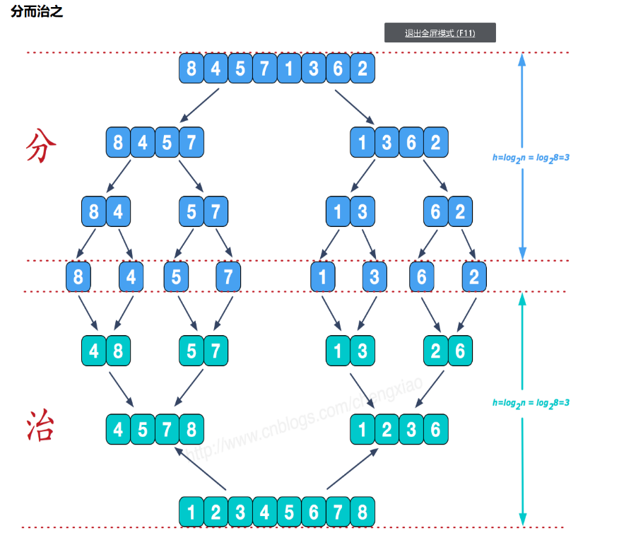
* 快速排序：